2025—2026学年度第一学期期末试题答案
物 理
一、选择题（本题共10小题，共46分。在每小题给出的四个选项中，第1-7题只有一项符合题目要求，每小题4分；第8-10题有多项符合题目要求，每小题6分，全部选对的得6分，选对但不全的得3分，有选错的得0分。）
1 | 2 | 3 | 4 | 5 | 6 | 7 | 8 | 9 | 10
B | C | D | D | B | A | D | BD | BCD | BCD
二、非选择题（本大题包含5小题，共54分。）
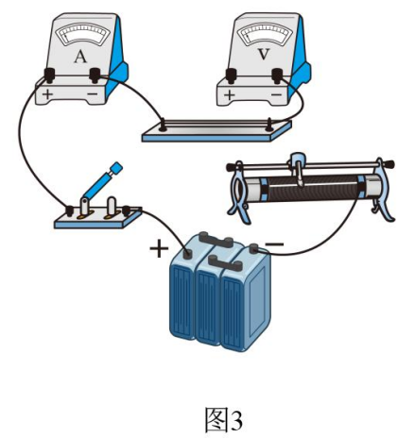
- （8分）
（1）0.434-0.435mm；
（3）5.81Ω
（4）$\frac{πRD^{2}}{4L}$

12.（8分）
（1）__4.8__V（2）__B__
- 5.00V，内阻为0.13Ω。

- （10分）

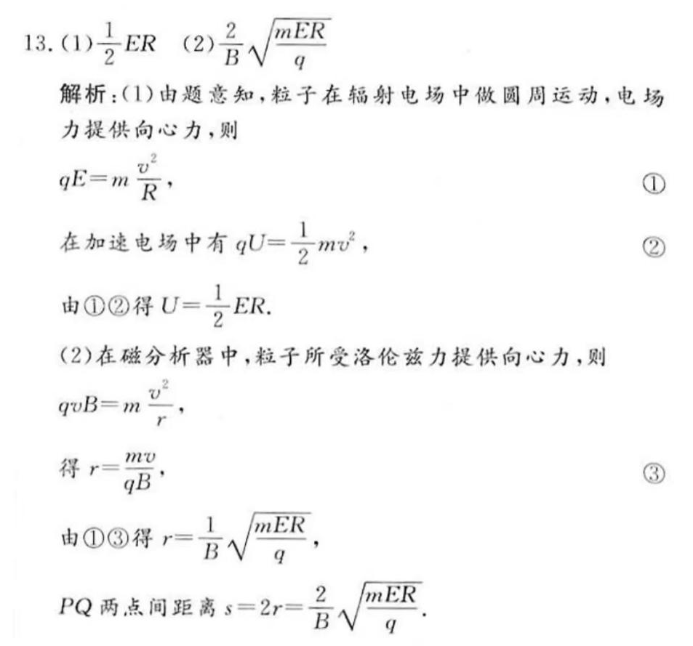

14.（12分）$\sqrt{3}$T，92J
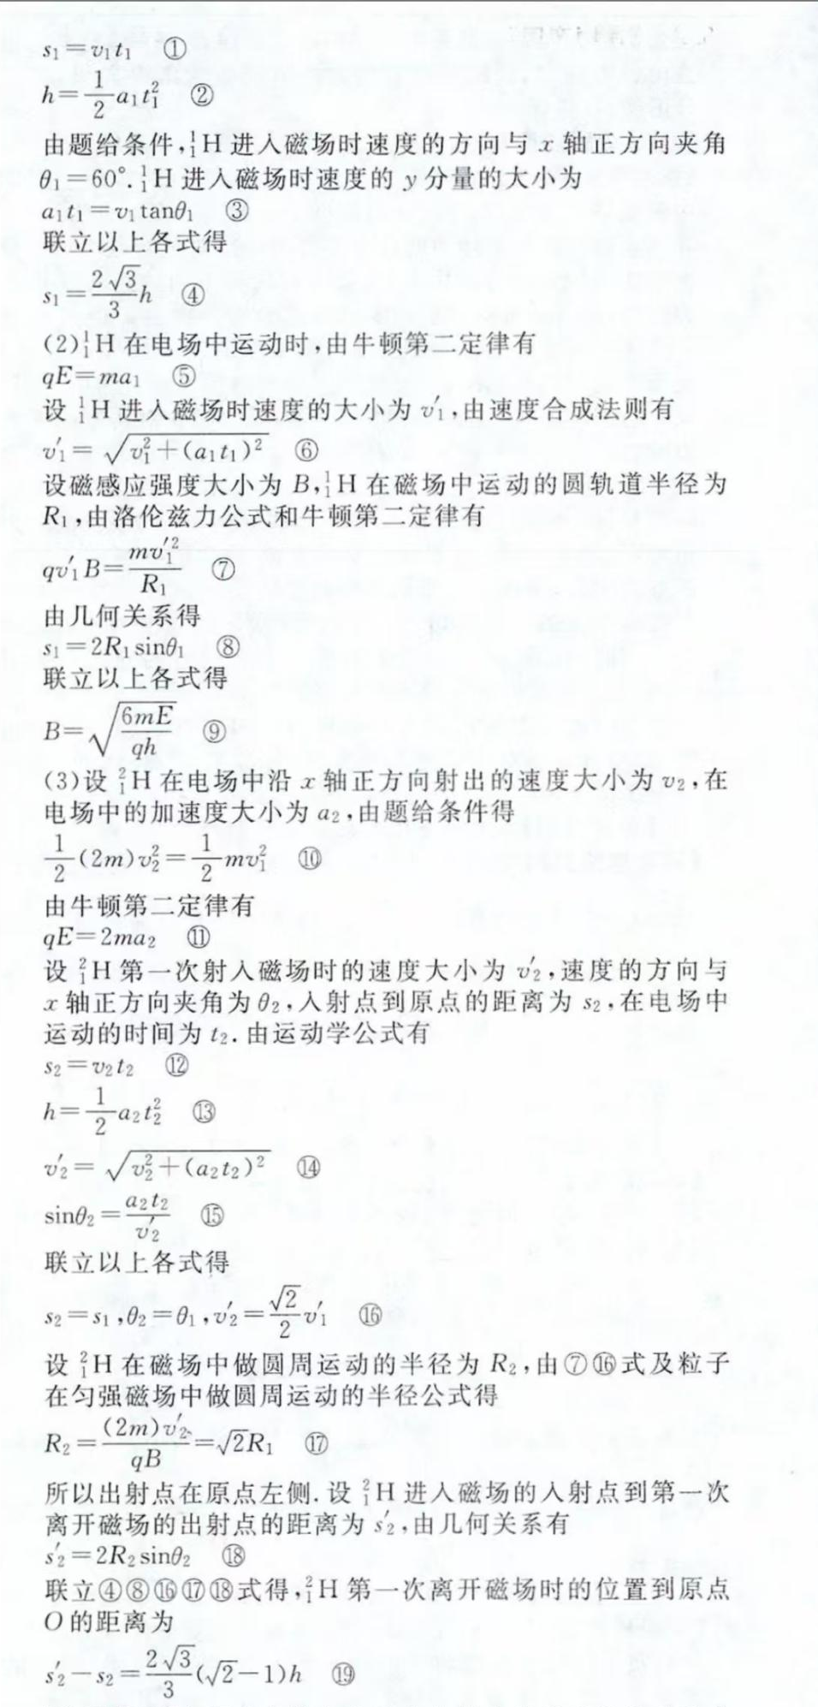
15.（16分）

